Результаты мониторинга удовлетворенности потребителей качеством товаров (работ, услуг) и ценовой конкуренцией на рынках Холмогорского района

3.1. Общая информация о проведении опроса потребителей товаров, работ и услуг на товарных рынках Холмогорского района
В рамках оценки конкурентоспособности был проведен опрос потребителей в 13 муниципальных образованиях Холмогорского района. Общая выборка составила 63 респондента.

Распределение респондентов по муниципальным образованиям
Муниципальные образования | Количество | %
МО Белогорское | 2 | 3,2
МО Двинское | 1 | 1,6
МО Емецкое | 11 | 17,5
МО Кехотское | 6 | 9,5
МО Койдокурское
МО Луковецкое | 9 | 14,3
МО Матигорское | 8 | 12,7
МО Ракульское
МО Светлозерское | 2 | 3,2
МО Усть-Пинежское | 2 | 3,2
МО Ухтостровское | 2 | 3,2
МО Хаврогорское | 1 | 1,6
МО СП Холмогорское | 19 | 30,2
Итого | 63 | 100

Распределение по гендерному признаку
Из общего числа опрошенных лиц женщины составили 93,7% , мужчины – 6,3% (2019 год соответственно 85 % и 15 %).

Распределение по возрастному признаку

Большинство респондентов (43%) принадлежат к возрастной группе старше 50 лет (2019 год – 27,6 %), 35% респондентов – в возрасте от 35 до 50 лет (2019 год – 44,7 %), 22% – от 18 до 35 лет (2019 год – 27,6 %).

Распределение по уровню образования

Из общего числа потребителей, принявших участие в опросе, имеют высшее образование – 60%, среднее специальное – 37%, общее образование – 3%.

Структура занятости респондентов

По социальному статусу все респонденты являются работающими.

Информация о количестве детей, в %

То есть в опросе преимущественно приняли участия лица, имеющие детей, что позволит оценить уровень развития конкуренции на «детских» рынках региона.

Распределение по уровню доходов

36% опрошенных имеют среднемесячный доход на 1 члена семьи свыше 20 тысяч рублей, 32% – от 15 до 20 тысяч рублей, 26% – от 7 до 15 тысяч, рублей, 6% - до 7 тысяч рублей.

Анализ полученных данных позволяет говорить о том, что преимущественно в опросе приняли участие работающие женщины в возрасте от 36 лет и старше (экономически активное население) с высшим образованием, имеющие 1 – 2 детей, со средним месячным доходом на одного члена семьи от 15 до 20 тыс. рублей, а также свыше 20 тыс. рублей.
В сравнении с предыдущим годом усредненный портрет респондента практически не изменился, это позволит выявить качественные динамические изменения.

3.2. Оценка удовлетворенности потребителей выбором товаров, работ и услуг на изучаемых рынках.

Респондентам предложили оценить, насколько изменился уровень цен, качество и возможность выбора товаров и услуг на товарных рынках Холмогорского района за последние 3 года.

Из диаграммы наглядно видно, что в целом уровень удовлетворенности потребителей возможностью выбора товаров, работ и услуг снизился.
В наибольшей степени потребители не удовлетворены возможностью выбора на рынке медицинских услуг, услуг розничной торговли лекарственными препаратами, медицинскими изделиями и сопутствующими товарами, услуг по сбору и транспортированию твердых коммунальных отходов, услуг связи, в том числе услуг по предоставлению широкополосного доступа к сети «Интернет», услуг теплоснабжения, услуг по содержанию и текущему ремонту общего имущества собственников помещений в многоквартирном доме.

3.3. Оценка удовлетворенности потребителей качеством товаров, работ и услуг на изучаемых рынках.
В таблице представлен перечень рынков в соответствии с оценкой потребителями динамики качества товаров и услуг за последние 3 года. В число рынков, на которых, по мнению респондентов, качество товаров и услуг возросло, входит:
рынок дошкольного образования,
рынок услуг дополнительного образования детей,
рынок выполнения работ по благоустройству городской среды.
Наименее значимые изменения в качестве товаров произошли на рынках: обработки древесины и производства изделий из дерева, туристских услуг, реализация сельскохозяйственной продукции, теплоснабжения, услуг общего образования.
В то же время качество товаров и услуг снизилось на рынках медицинских услуг (73,8 % опрошенных), услуг по сбору и транспортировке ТКО (54,8 %), услуг связи (54 %), услуг розничной торговли лекарственными препаратами, медицинскими изделиями и сопутствующими товарами (36,1 % опрошенных), услуг в сфере жилищного строительства (31,7 %).
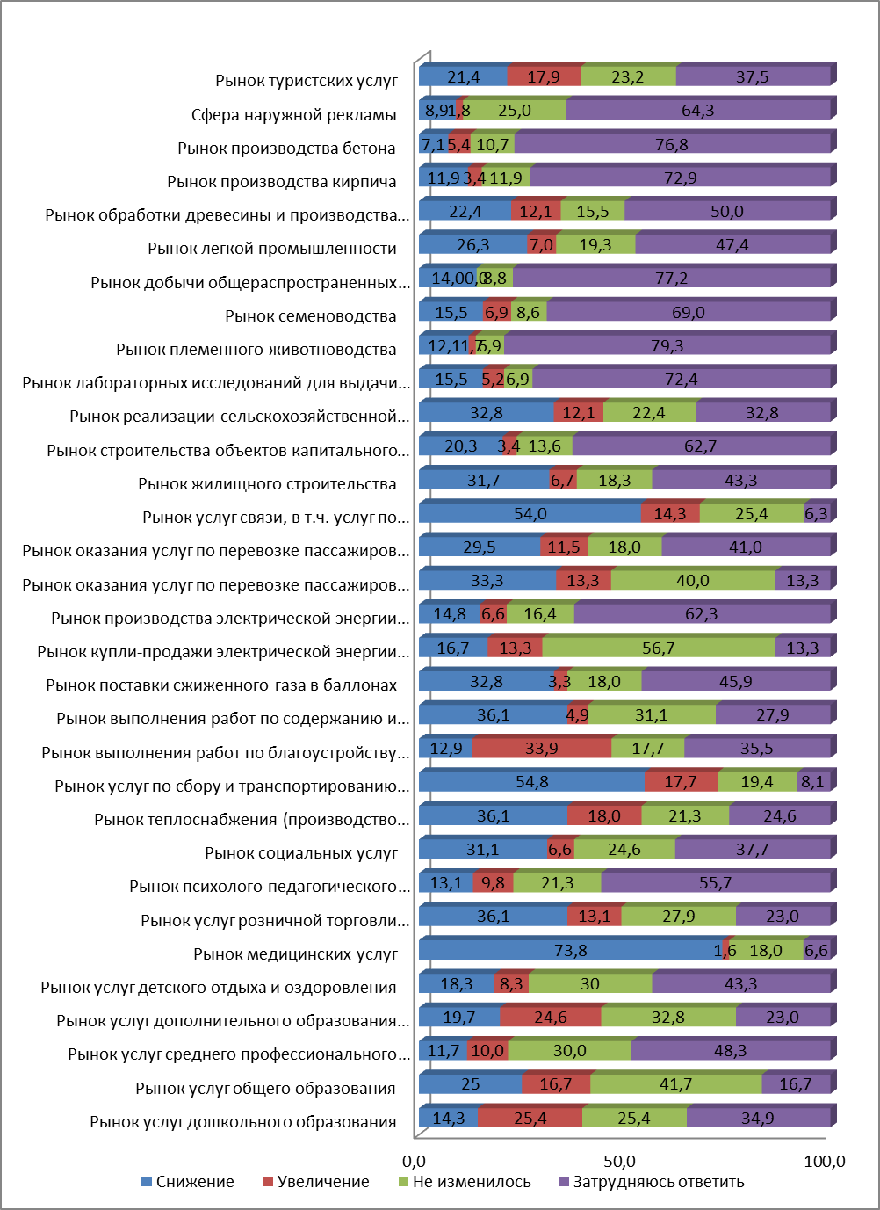

3.4. Оценка удовлетворенности потребителей уровнем цен товаров, работ и услуг.

Потребители за прошедшие три года ощутили рост цен на товары и услуги практически на всех изучаемых рынках.
Наибольший рост цен потребители указали по следующим рынкам: рынок теплоснабжения (63,9 % опрошенных), рынок услуг розничной торговли лекарственными препаратами (62,9 %), рынок медицинских услуг (55,7%), рынок по перевозке и пассажиров багажа легковым такси (64,5 %), рынок услуг по сбору и транспортированию твердых коммунальных отходов (53,3 %).
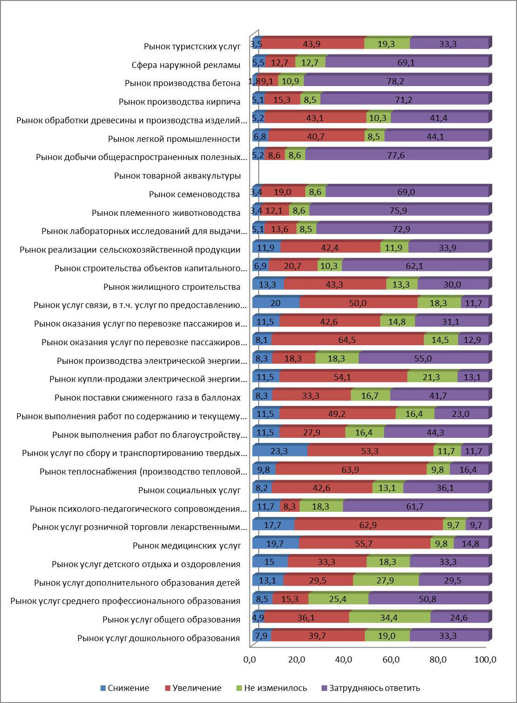

Таким образом, повышение цен на товары и услуги отмечают более
60 % потребителей. При этом повышение качества оценили только (в среднем) порядка 10 % потребителей, большинство же свидетельствует о снижении уровня качества товаров и услуг.

3.5. Обращение в надзорные органы за защитой прав предпринимателей
При оценке потребителями удовлетворенности характеристиками товаров, работ и услуг предлагалось ответить на вопрос: «Обращались ли Вы в отчетном году в надзорные органы за защитой прав потребителей». Подавляющее большинство респондентов дали отрицательный ответ (91,9%).
В свою очередь среди тех, кто обращался, обращения были направлены в Роспотребнадзор, прокуратуру, общественную организацию по защите прав потребителей, органы местного самоуправления, органы судебной власти и в органы власти региона.

Обращения потребителей в надзорные органы, %

Также респондентам предлагалось ответить на вопрос: «На что, по вашему мнению, должна быть направлена работа по развитию конкуренции в первую очередь».
76,7% опрошенных отметили, что в первую очередь работа по развитию конкуренции должна быть направлена на обеспечение качества производимой и продаваемой продукции (товаров, работ и услуг), 40% –создание условий для увеличения хозяйствующих субъектов на рынках Архангельской области, 40% - контроль работы естественных монополий (водоснабжение, электро- и теплоснабжение).

3.6. Результаты мониторинга деятельности субъектов естественных монополий на территории Холмогорского района

Население в целом положительно оценивают качество услуг в сфере естественных монополий на территории района.
В наибольшей степени массовый потребитель удовлетворен услугами электроснабжения: 91,1% в целом положительно оценивают качество.
С точки зрения качества предоставления услуг монополии в сфере тепло-, водоснабжение и телефонная связь оцениваются респондентами приблизительно в равной степени: примерно половина опрошенных удовлетворены данными услугами.
Качеством услуг водоочистки не удовлетворено 63,2 % потребителей.

Оценка населением качества предоставления услуг ЖКХ, %

При взаимодействии с субъектами естественных монополий потребители сталкиваются с рядом проблем.
К числу серьезных проблем потребители отнесли навязывание дополнительных услуг, взимание дополнительной платы и проблемы с заменой приборов учета. В качестве иных проблем респонденты назвали очень плохое качество воды, недостаточное напряжение электроснабжения и постоянное повышение тарифов.

